Адрес: Одесса, пр.Шевченко 23, кв. 61 Тел.(0482) 636526, моб.+380502140250, e-mail: gentlecharm@i.ua

Душейко Юлия Валентиновна
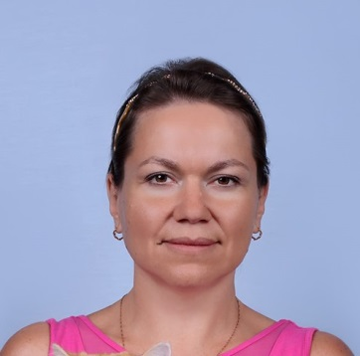

Цель | Должность переводчика английского языка, редактора. Предпочтительна работа на дому.
Опыт работы 05.2010 – 11.2016
- Переводчик, репетитор английского и французского языков.

- 03.2009 – 05.2010 ТОВ “Мартрейд Блэк Си”
- Переводчик технической литературы
- 09.2008 – 02.2010 Христианский гуманитарно-экономический открытый
- университет ( Одесса), Институт международного бизнеса
- Преподаватель британской и американской литературы.
- 07.2005-09.2008 фирма “ Sunway –Украина” Одесса
- Переводчик
- 02.2005- 06.2005 Одесская государственная академия холода.
- Преподаватель кафедры иностранных языков
- 2002-2005
- Преподаватель английского языка, репетитор
- Подготовка клиентов к сдаче экзаменов TOEFL и IELTS.
- Подготовка моряков к интервью и сдаче тестов Marlin’s и CES.
- 2000-2002 Одесские государственные курсы иностранных языков
- Преподаватель английского языка
- Работа в группах по программам различной интенсивности с использованием
учебных пособий издательств Longman, Oxford University Press, Heinemann.
Образование 1994-2000 Одесский национальный университет
- им. И.И. Мечникова
- Факультет: Романо-германской филологии, английское отделение.
- Специальность: филолог, преподаватель английского и французского
- языков и литературы. Специалист.

Личное Разведена. Детей нет.

